Met vortexa (1.minuta) , v nadaljevanju suvanje krogle
www.youtube.com/watch?v=46B7E2VFSE0
Met vorteksa tehnika – Odlična tehnika in met mlade Italijanke (69,60 m)
https://www.youtube.com/watch?v=zKgopmlB7eg

ATLETIKA – MET VORTEXA, ŽOGICE, KOPJA, KAMENJA (lahko uporabite vsak predmet)

TEHNIKA META DELIMO NA ŠTIRI GLAVNE FAZE:

- zalet,
- položaj za izmet,
- izmet,
- zaustavljanje in ohranjanje ravnotežja.

KRITERIJI PRAVILNE TEHNIKE META ŽOGICE

- paziti moraš na pravilen ritem tekalnih in metalnih korakov;
- pravilen položaj za izmet, za desničarja pomeni, da ima levo nogo spredaj;
- delni zasuk trupa in priprava na izmetno akcijo;
- sledi vključevanje mišic, najprej večjih (noge, trup) do manjših (roka, prsti);
- roka mora biti pri izmetu v iztegnjenem položaju.

MET ŽOGICE Z ZALETOM
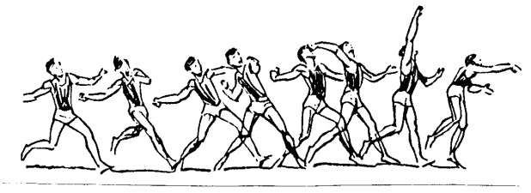
Slika: Milan Čoh, Atletika

Žogico držimo na blazinicah prstov, tako da srednji trije objamejo žogico od zadaj, palec in mezinec pa od strani.

Met začnemo z uvodnimi tekalnimi koraki, ki jim sledijo metalni koraki.
Metalni koraki so sestavljeni iz koraka, križnega koraka in položaja za izmet. Ritem teh korakov je pospešen.

Pri metih je pomembno, da znamo vključevati mišično verigo. To pomeni, da vključujemo najprej mišice nog temu sledijo mišice trupa v povezavi z mišicami rok. Bistveno je, povezovanje velikih mišičnih skupin vse do najmanjših mišic.

NAČRT OCENJEVANJA
- V zadnjem tednu maja meseca preverjanje – 25.5. -29.5. 2020.
- Prvi teden junija ocenjevanje (s telefonskim posnetkom, preko skypa). – 1.6. – 5.6. 2020.
- Na utemeljeno željo bo možno popravljanje ocene.

OCENJEVANJE TEHNIKE META

- pravilen ritem tekalnih in metalnih korakov – 2 točki
- pravilen položaj za izmet, za desničarja pomeni, da ima levo nogo spredaj – 2 točki
- delni zasuk trupa in priprava na izmetno akcijo- 2 točki
- sledi vključevanje mišic, najprej večjih (noge, trup) do manjših (roka, prsti) – 2 točki
- roka mora biti pri izmetu v iztegnjenem položaju -2 točki
- zaustavljanje – brez prestopa črte – 2 točki

9 – 12 točk ocena 5
7 – 8 točk ocena 4
5 – 6 točk ocena 3
3 – 4 točke ocena 2
0 – 2 točki ocena 1

Pred vadbo se obvezno dobro segrejte s kompleksom gimnastičnih vaj in tekom. Veliko pozornosti posvetite ramenskemu obroču in roki.

Miran Čeligoj

